# **Câu 1 (3.5 điểm): Kiểm thử lỗ hổng SQL Injection trên trang register.php**

1. Xác định các tham số đầu vào và cách thức gửi tới server (0.25 điểm)

* Tham số đầu vào: username, password, retype password.
* Phương thức gửi: Dữ liệu được gửi đến server thông qua phương thức POST.

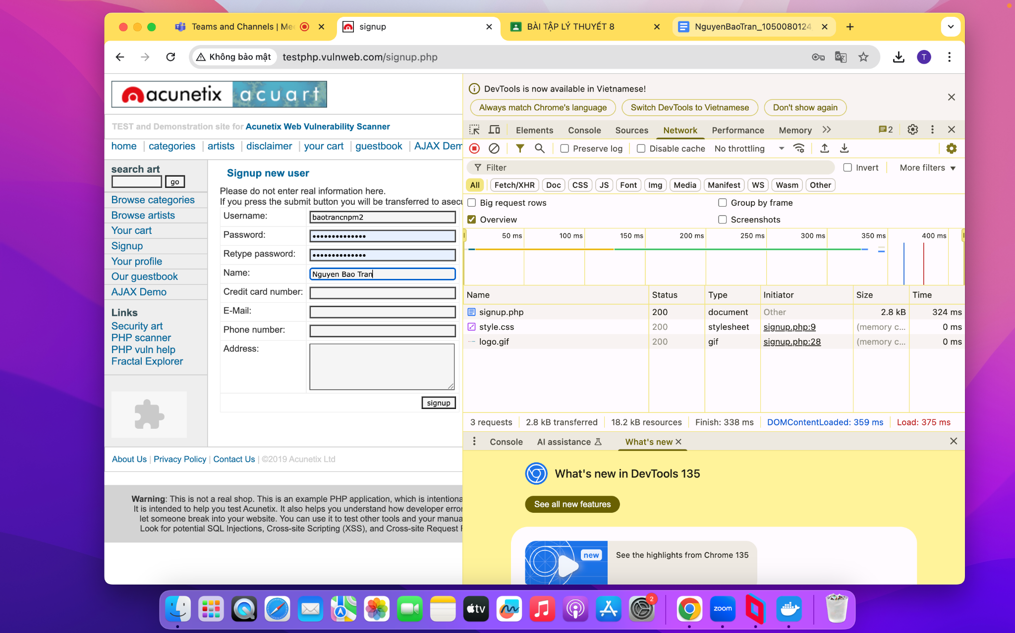

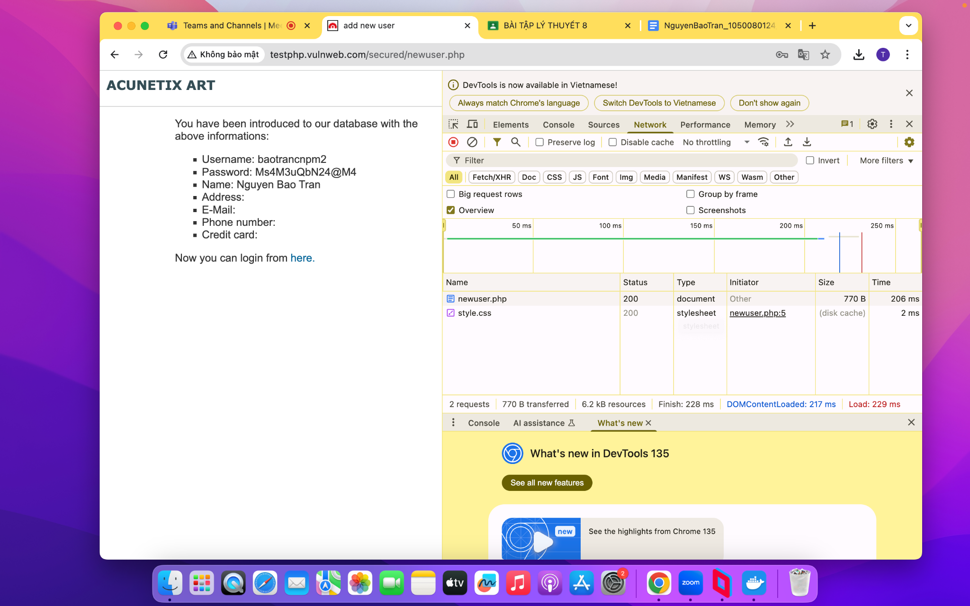

2. Phân tích và phán đoán kiểu truy vấn (0.25 điểm)

Dựa vào chức năng đăng ký, em có thể phán đoán câu truy vấn SQL như sau:

* INSERT INTO users (username, password) VALUES ('$username', '$password');

Bên cạnh đó, nếu không có biện pháp lọc và kiểm tra dữ liệu đầu vào, truy vấn này dễ bị tấn công SQL Injection.

3. Phân tích vị trí tham số đầu vào trong truy vấn (0.5 điểm)

* Tham số username và password được chèn trực tiếp vào phần VALUES của câu truy vấn.
* Tuy nhiên, nếu không xử lý đúng cách, kẻ tấn công có thể chèn mã SQL độc hại vào các trường này.

4. Xác định mức độ ảnh hưởng của lỗ hổng trên mỗi giá trị đầu vào (2.5 điểm)

Kiểm thử 1: Trường username

* Dữ liệu thử nghiệm: ' OR '1'='1
* Mục đích: Bypass xác thực bằng cách tạo điều kiện luôn đúng.

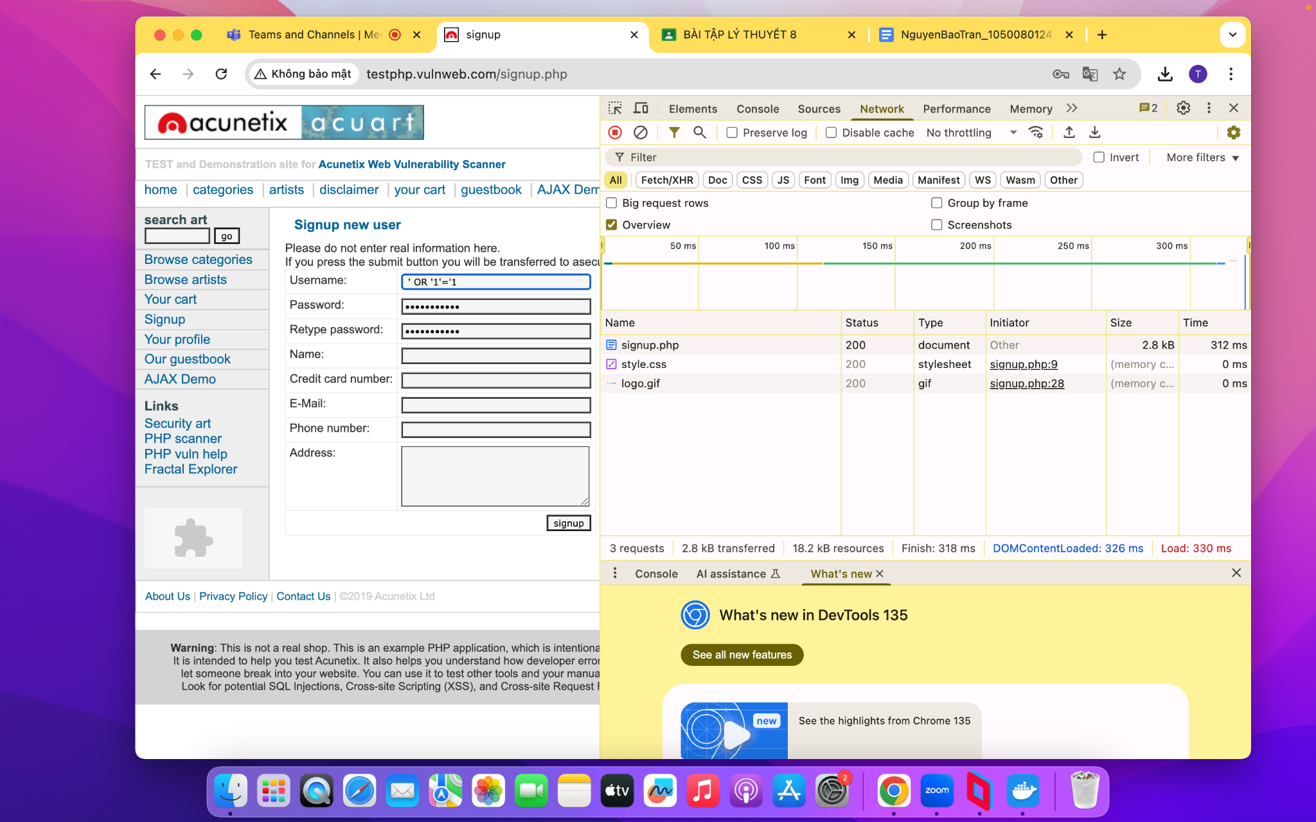

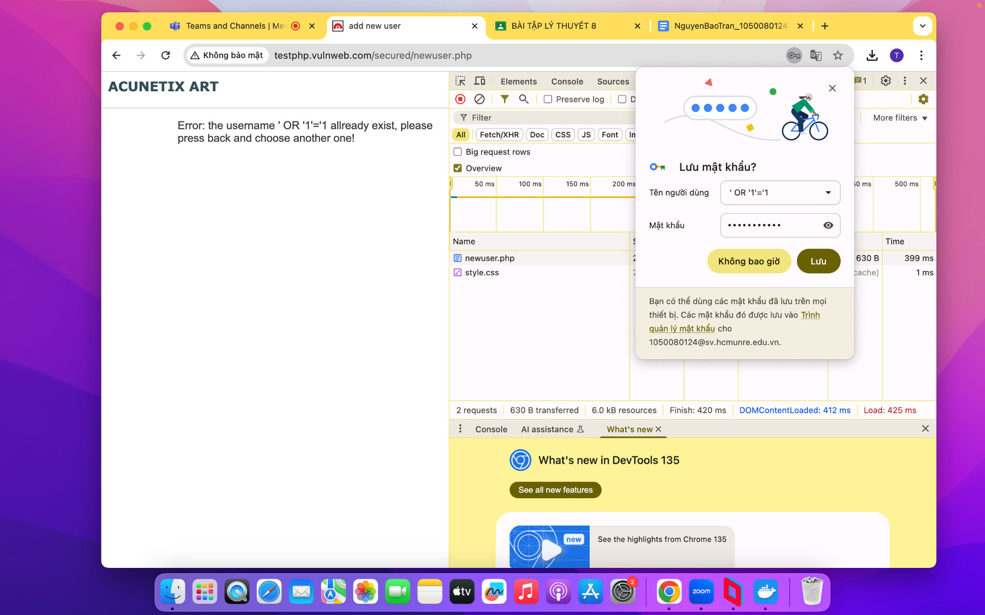

* Kết luận : Vì nhận được phản hồi bất thường, chứng tỏ có lỗ hổng SQL Injection.

Kiểm thử 2: Trường password

* Dữ liệu thử nghiệm: abc123'); DROP TABLE users; --
* Mục đích: Thử tấn công phá hoại cơ sở dữ liệu.

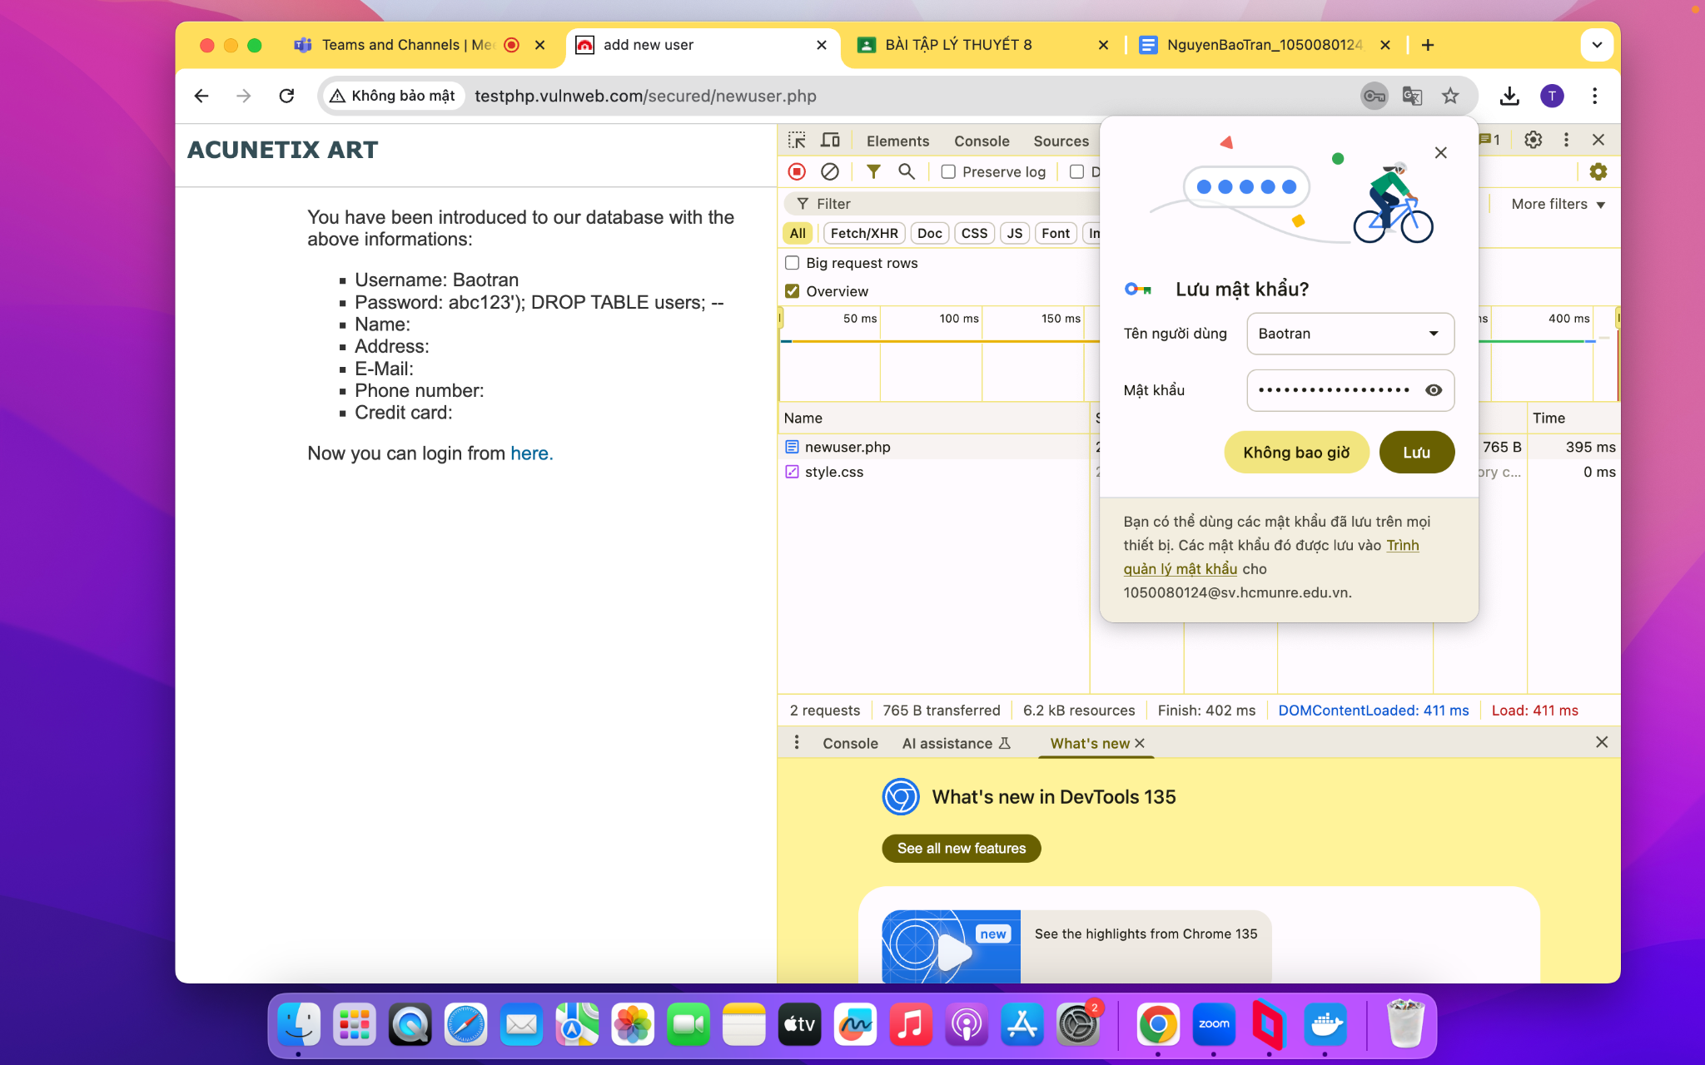

* Kết quả: Hệ thống vẫn hoạt động bình thường cho nên không bị hỏng nặng về SQL Injection

Kiểm thử 3: Trường retype password

* Dữ liệu thử nghiệm: Khác với password, nhưng chèn mã SQL tương tự.
* Mục đích: Kiểm tra hệ thống có xác thực retype password đúng cách không.
* Kết quả: Hệ thống vẫn kiểm tra đúng và trả về kết quả hợp lệ.

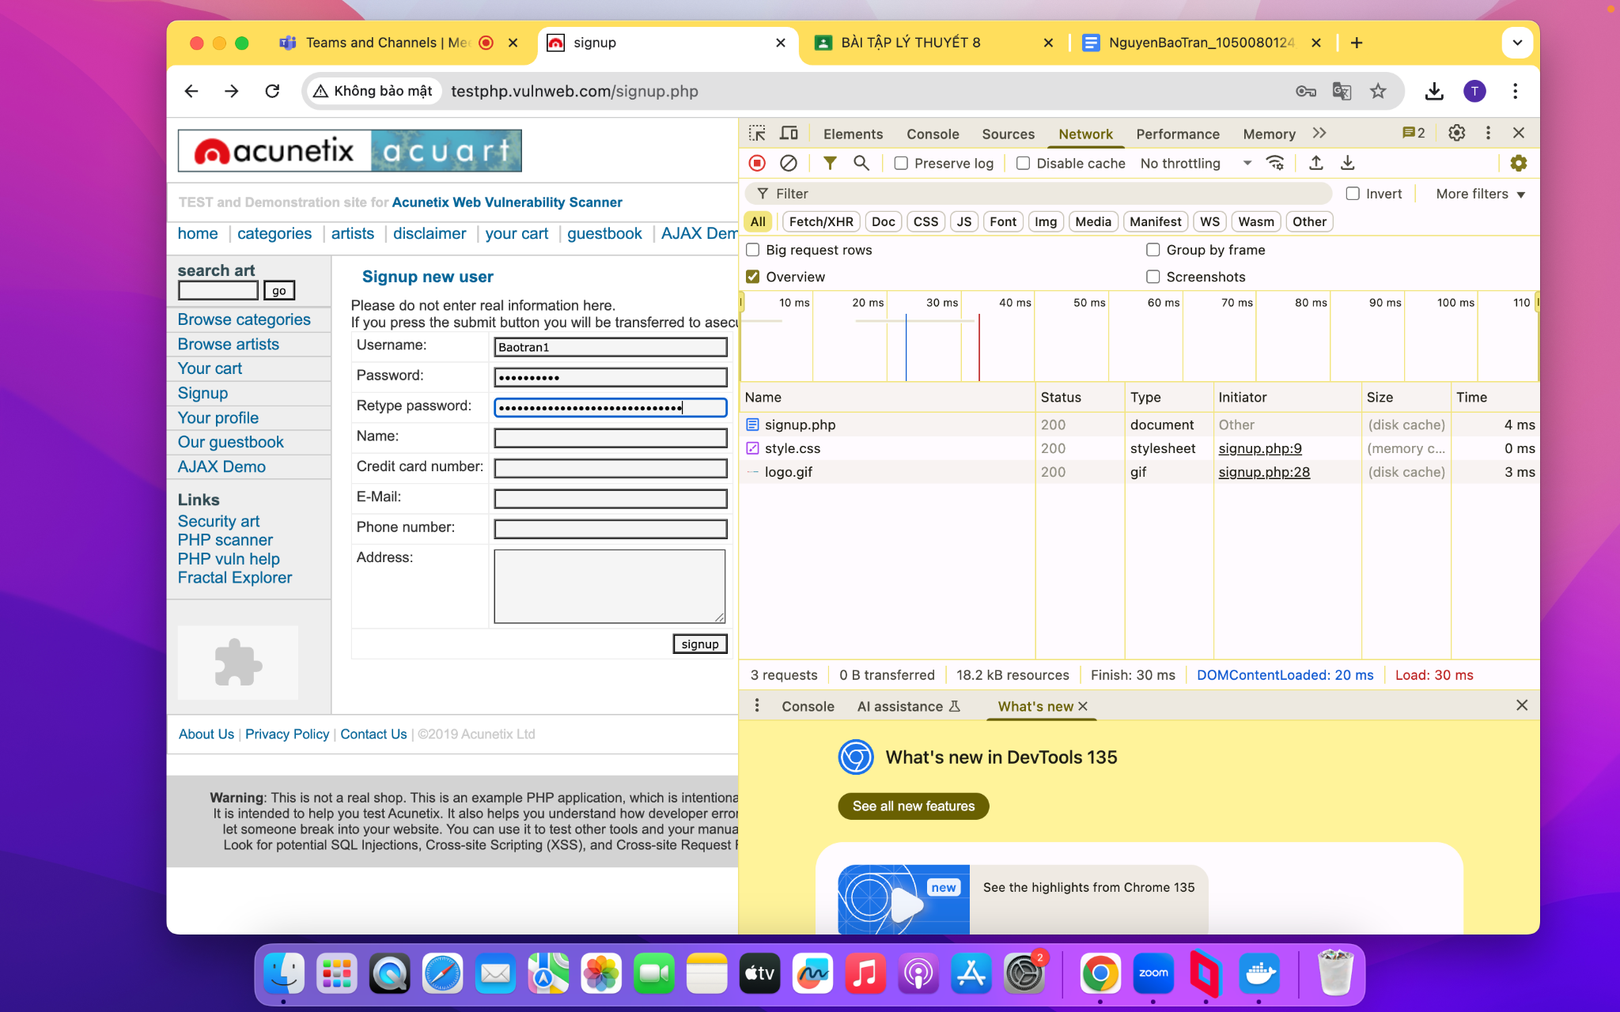

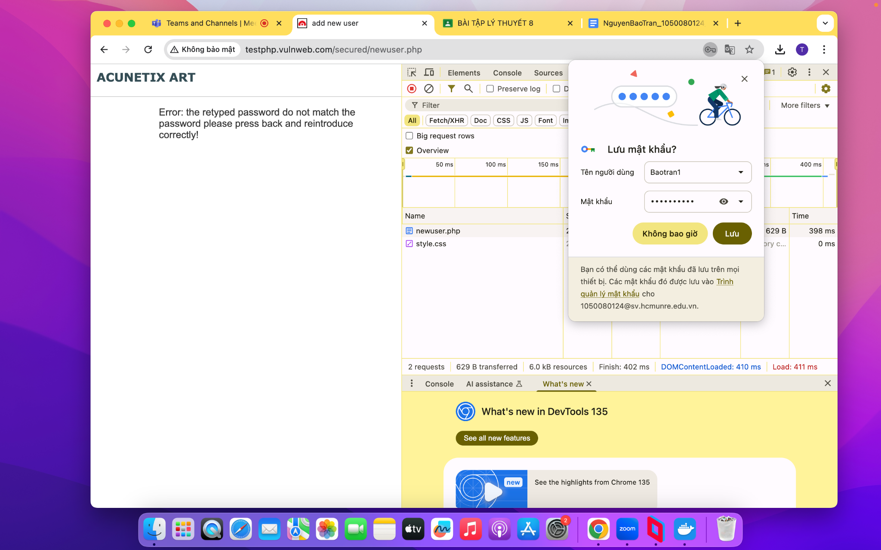

# **Câu 2 (3.5 điểm): Kiểm thử lỗ hổng SQL Injection trên trang login.php**

1. Xác định các tham số đầu vào và cách thức gửi tới server (0.25 điểm)

* Tham số đầu vào: username, password.
* Phương thức gửi: Dữ liệu được gửi đến server thông qua phương thức POST.

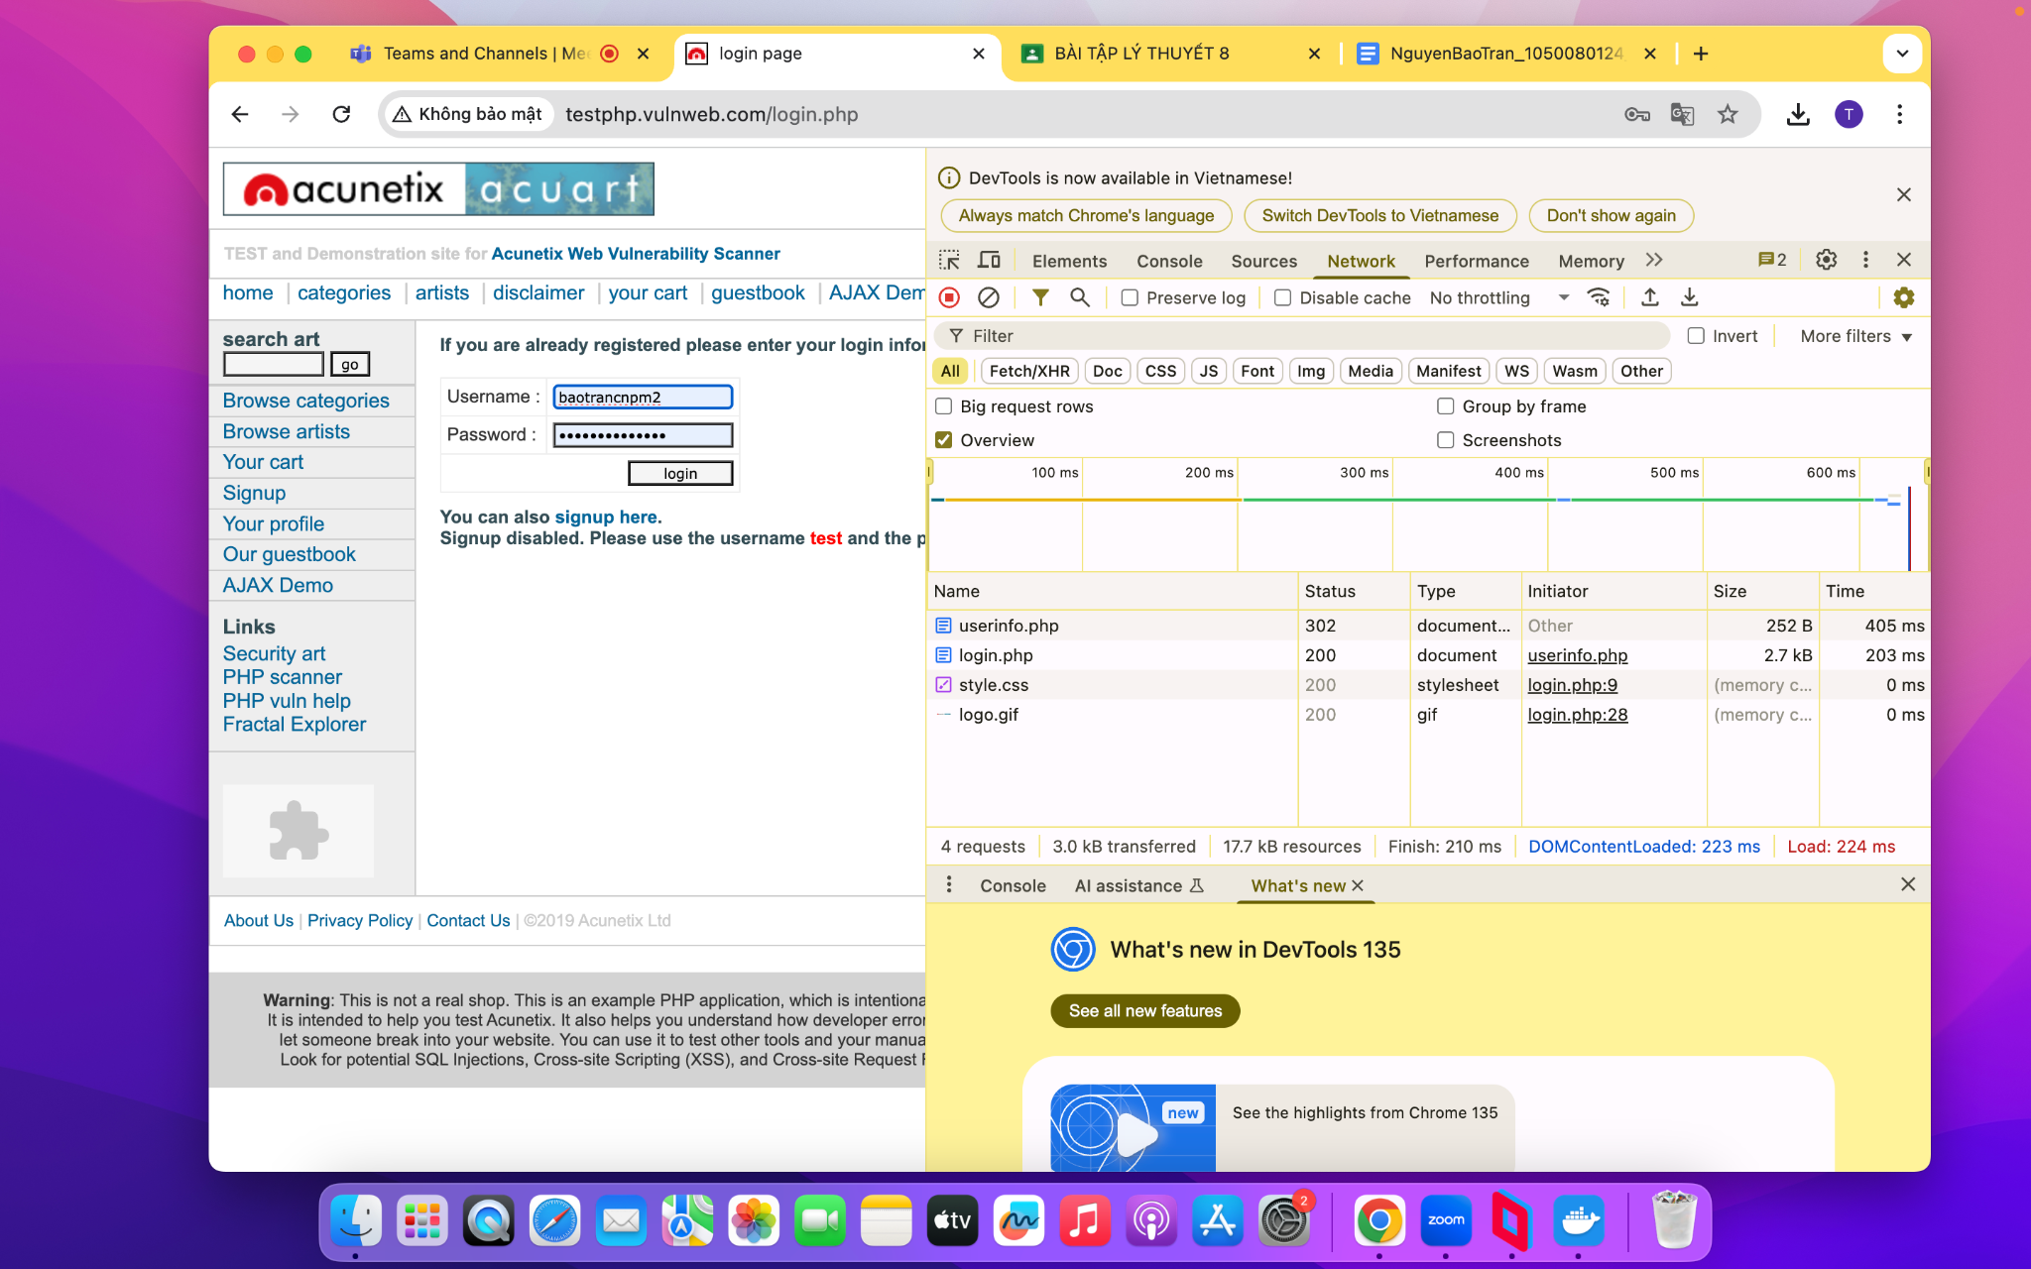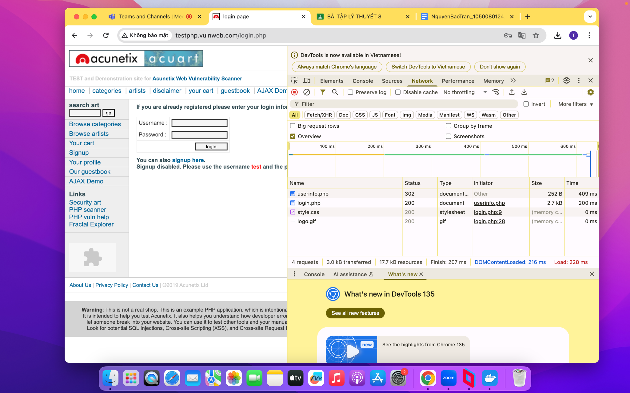

2. Phân tích và phán đoán kiểu truy vấn, vị trí tham số đầu vào (0.25 điểm)

Dựa vào chức năng đăng nhập, em có thể phán đoán câu truy vấn SQL như sau:

* SELECT * FROM users WHERE username = '$username' AND password = '$password';

Tham số username và password được chèn trực tiếp vào câu truy vấn.Vì vậy, nếu không có biện pháp lọc và kiểm tra, dễ bị tấn công SQL Injection.

3. Xác định mức độ ảnh hưởng của lỗ hổng trên mỗi giá trị đầu vào (3 điểm)

Kiểm thử 1: Bypass xác thực

* Dữ liệu thử nghiệm:  
  + username: ' OR '1'='1
  + password: abc123
* Mục đích: Đăng nhập mà không cần mật khẩu hợp lệ.

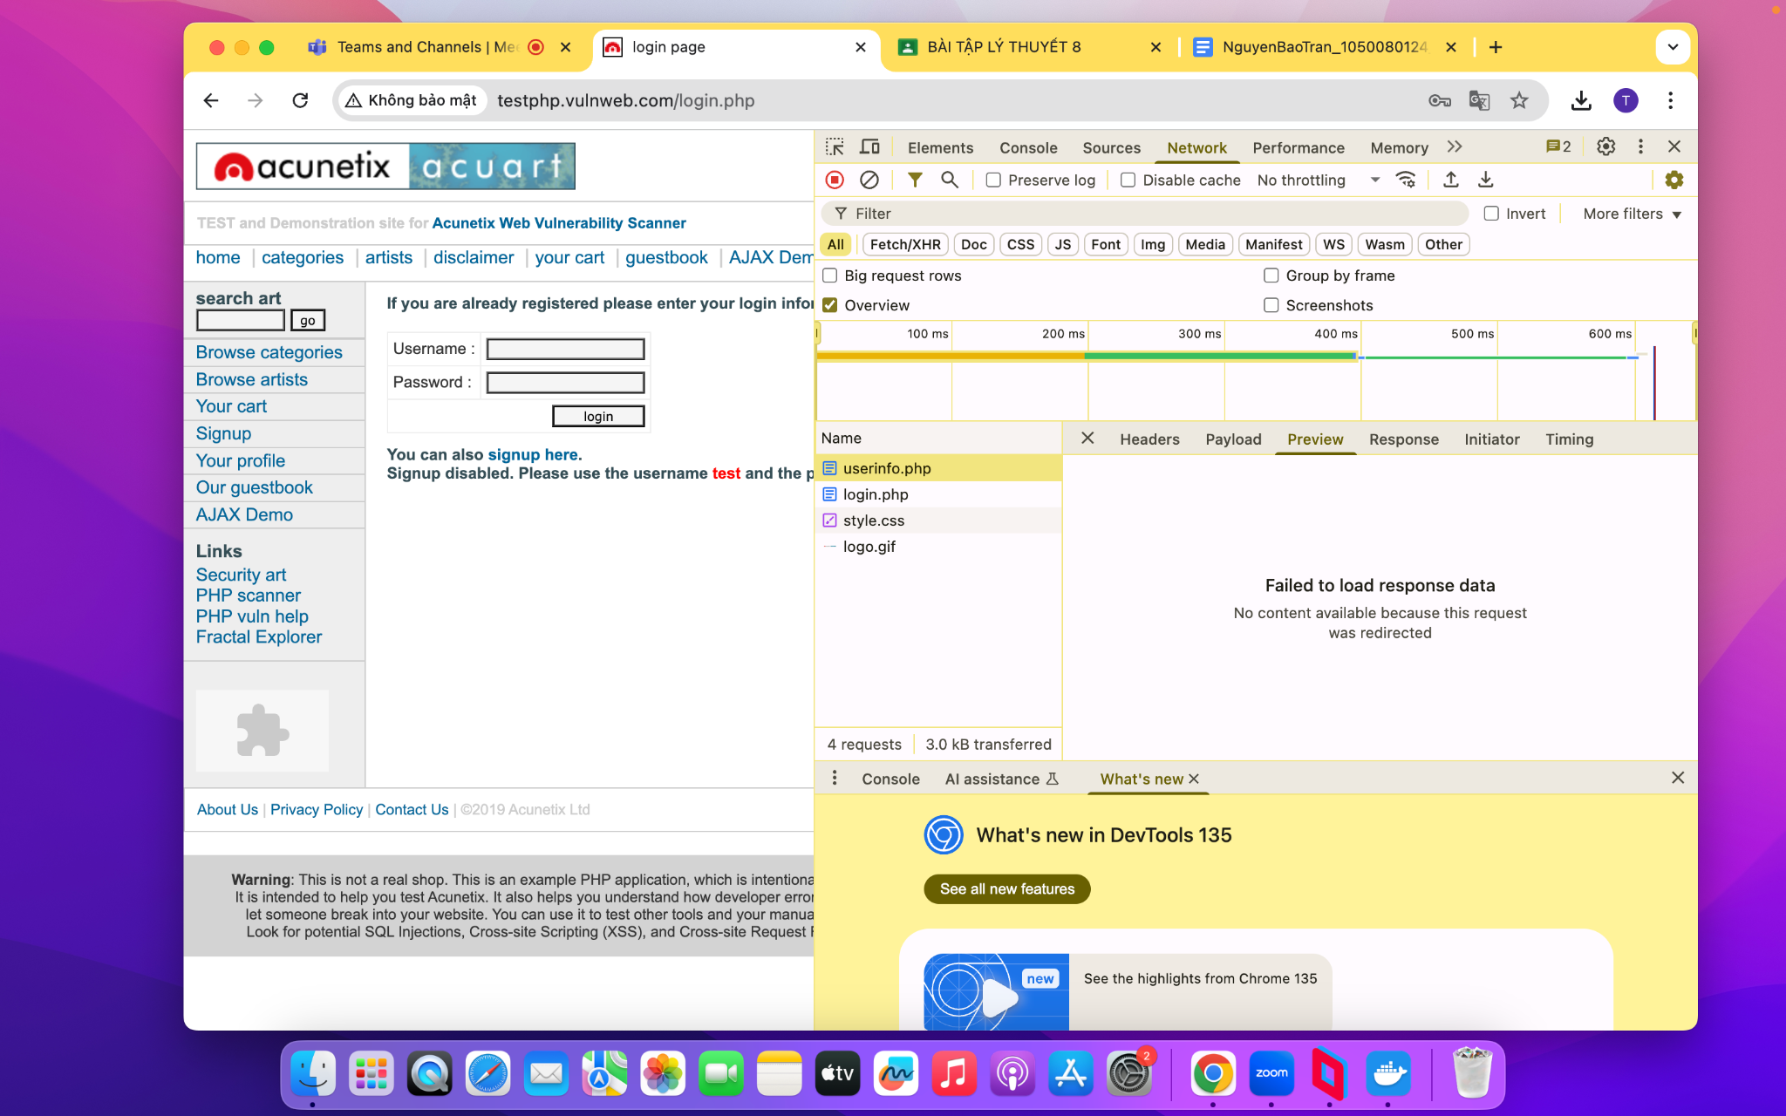

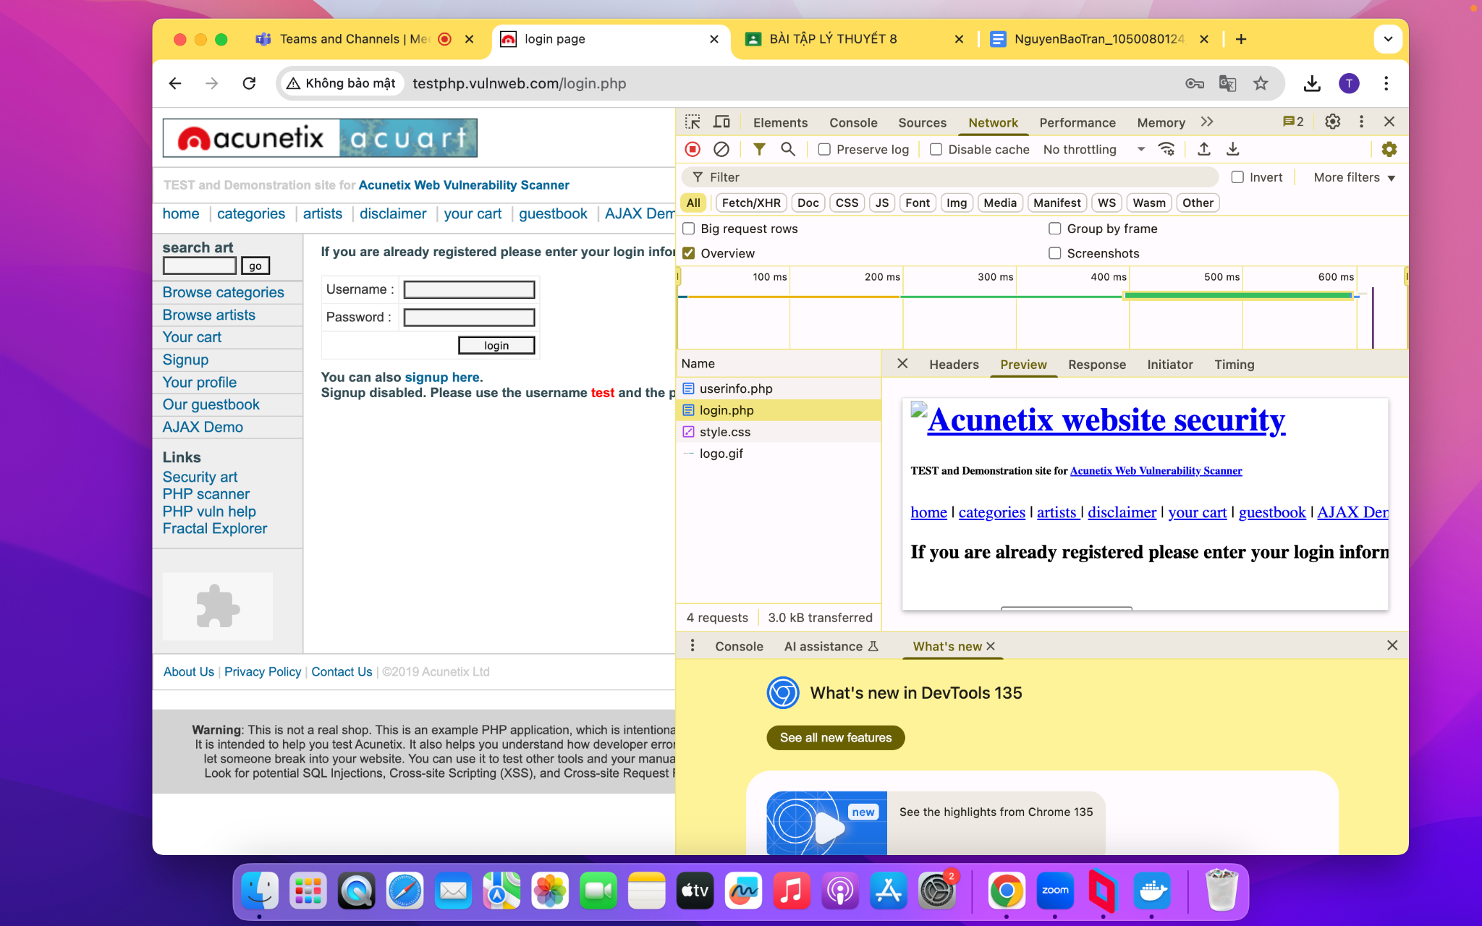

* Kết quả: Kết quả đăng nhập không thành công, hệ thống bảo mật đang hoạt động ổn định

Kiểm thử 2: Phát hiện lỗi hệ thống

* Dữ liệu thử nghiệm:  
  + username: '
  + password: abc
* Mục đích: Kiểm tra hệ thống có xử lý đúng cú pháp SQL không.

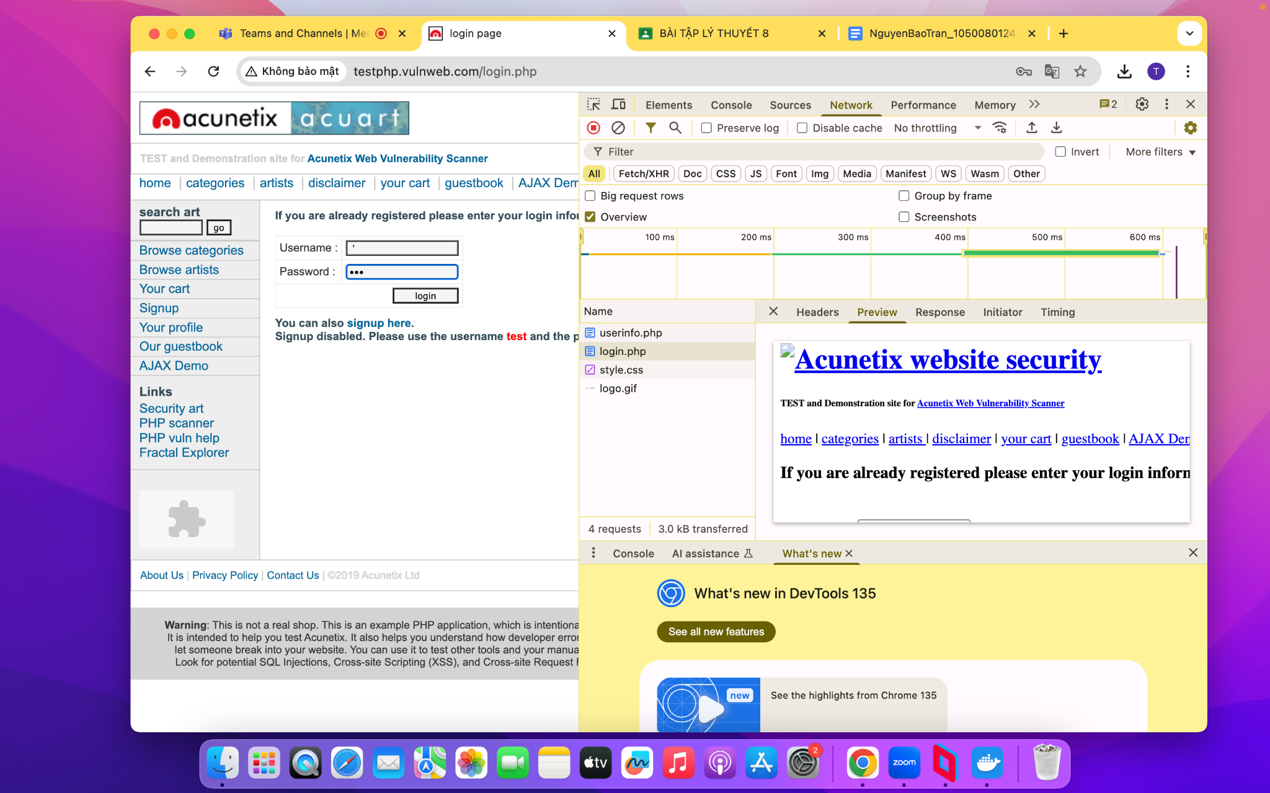

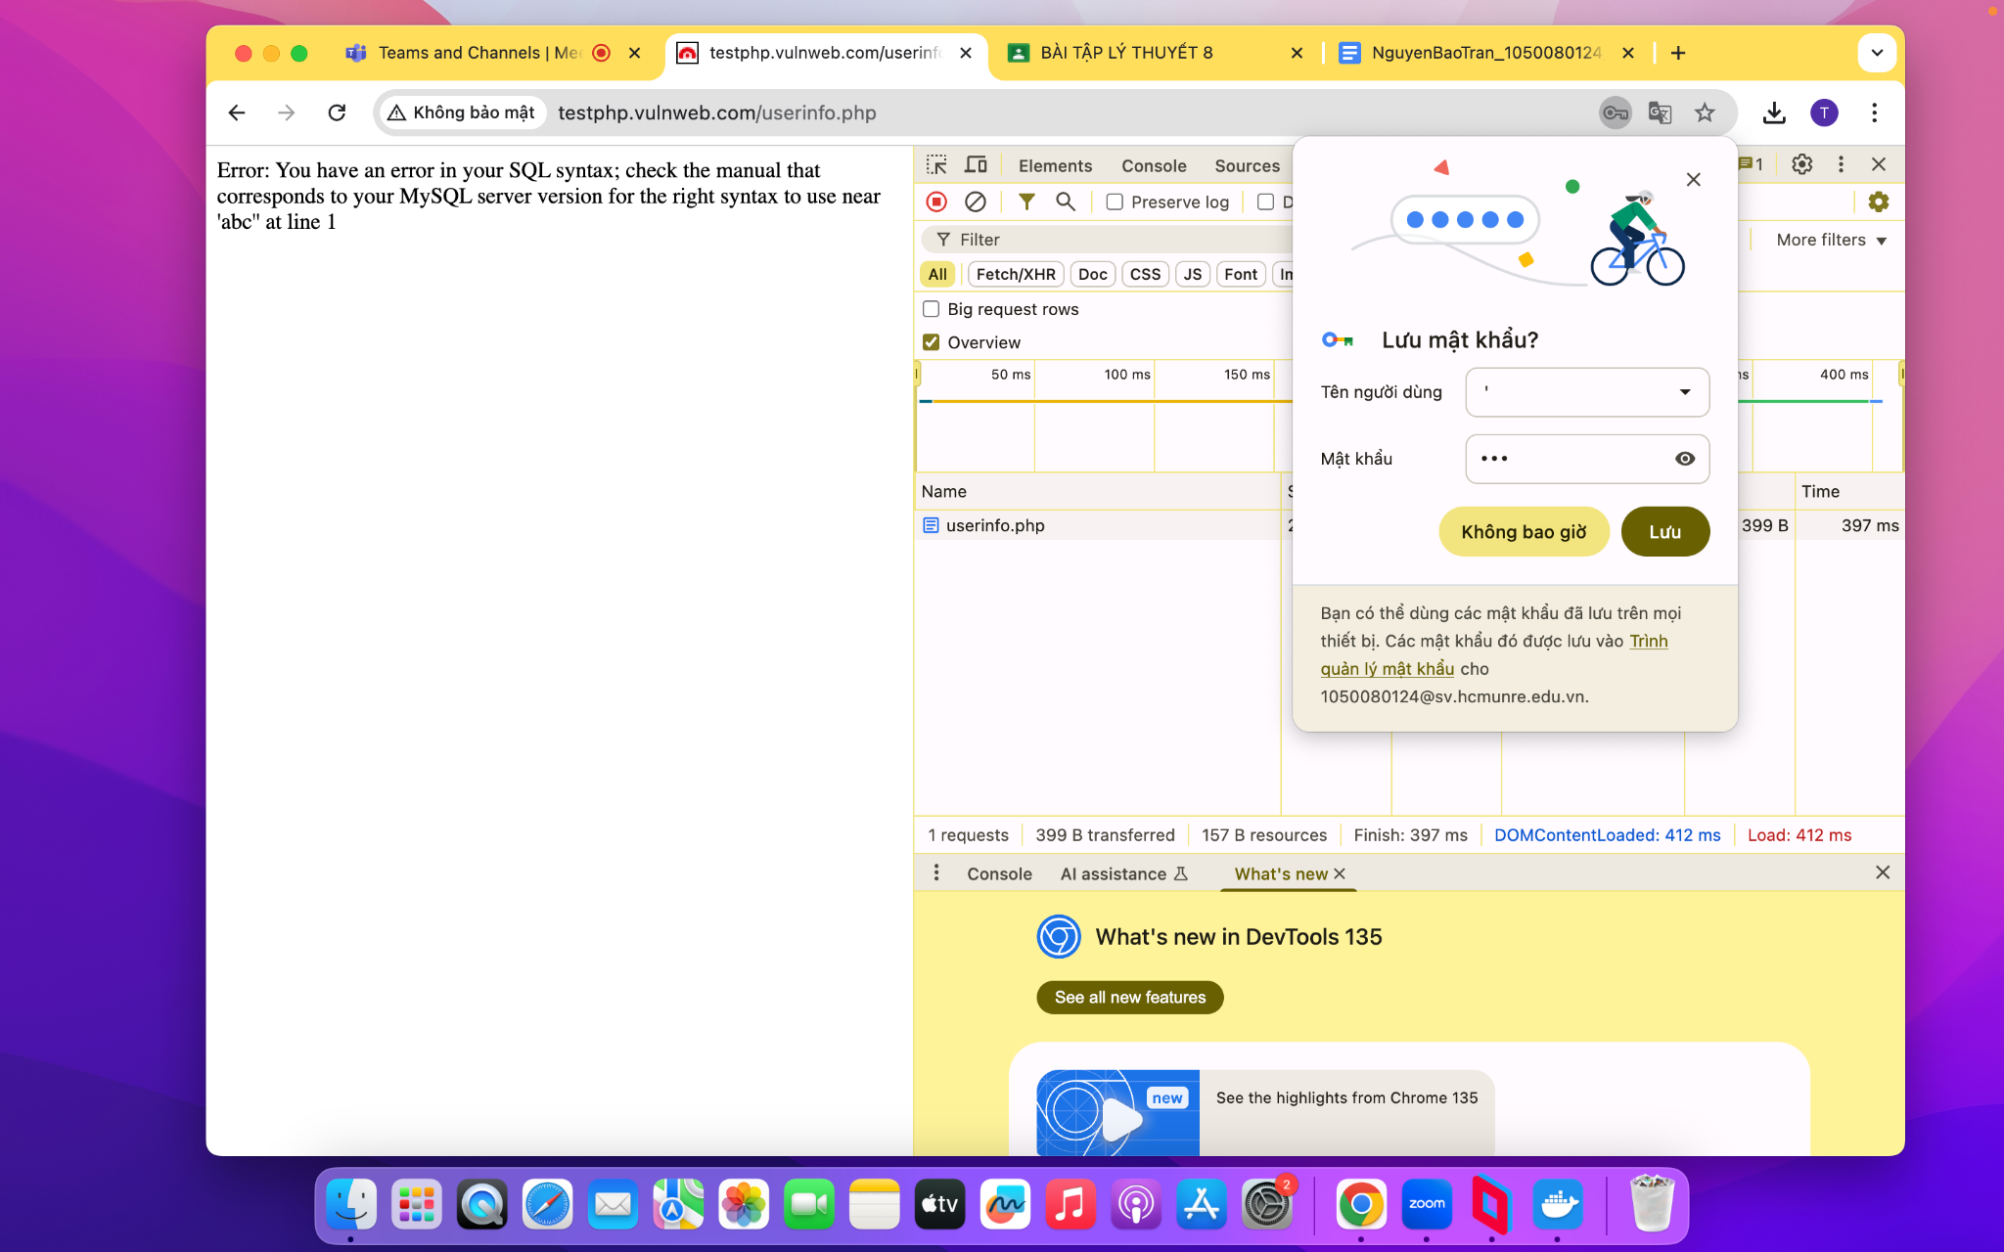

* Kết quả: Kết quả xuất hiện lỗi cú pháp SQL, chứng tỏ không có biện pháp lọc dữ liệu đầu vào.

Kiểm thử 3: Liệt kê người dùng

* Dữ liệu thử nghiệm:  
  + username: ' UNION SELECT NULL, username, password FROM users--
  + password: abc
* Mục đích: Thử lấy danh sách người dùng từ cơ sở dữ liệu.

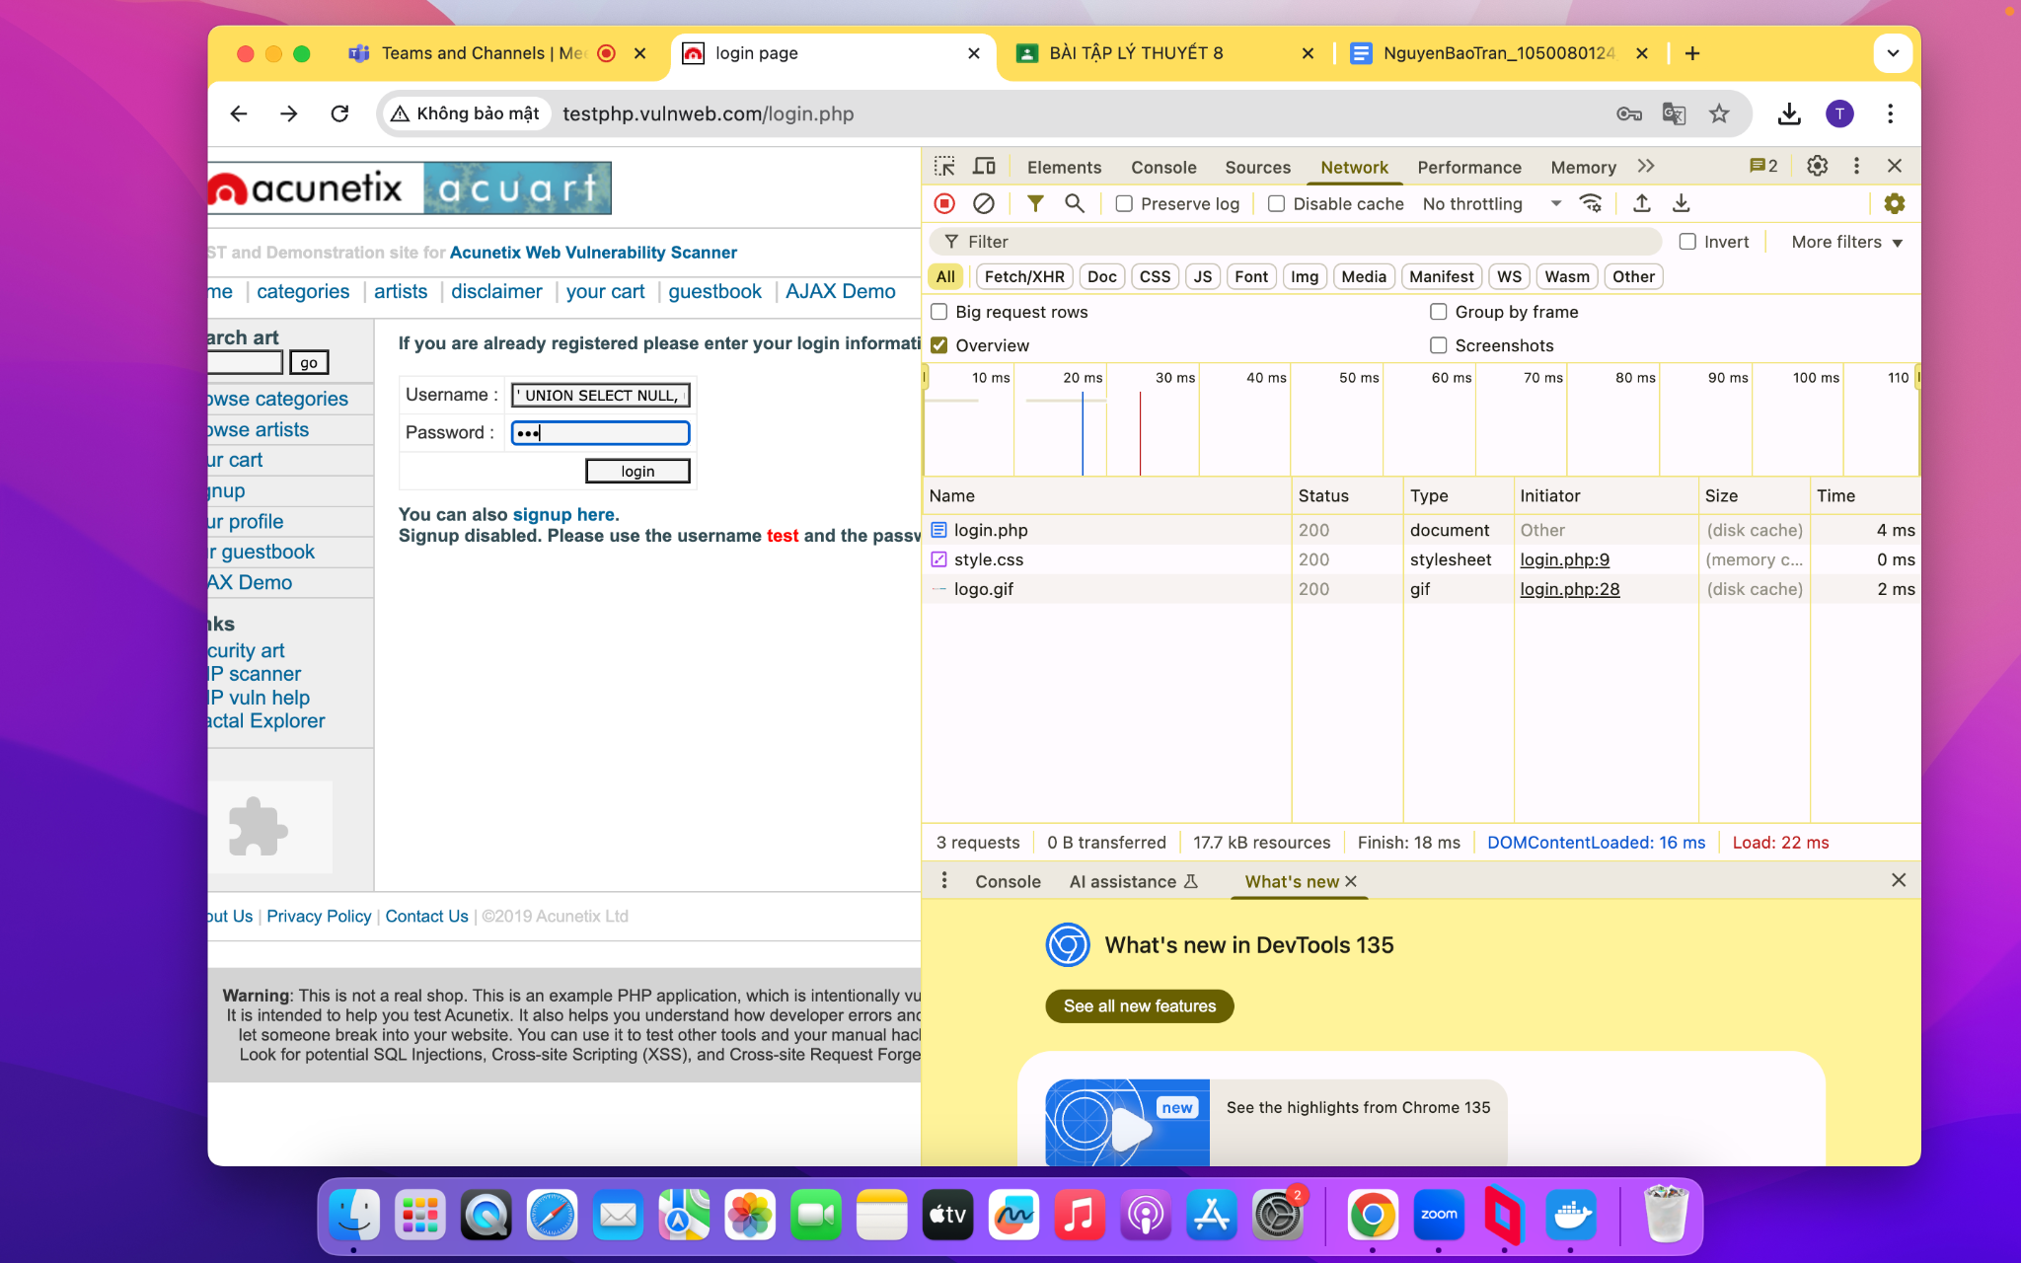

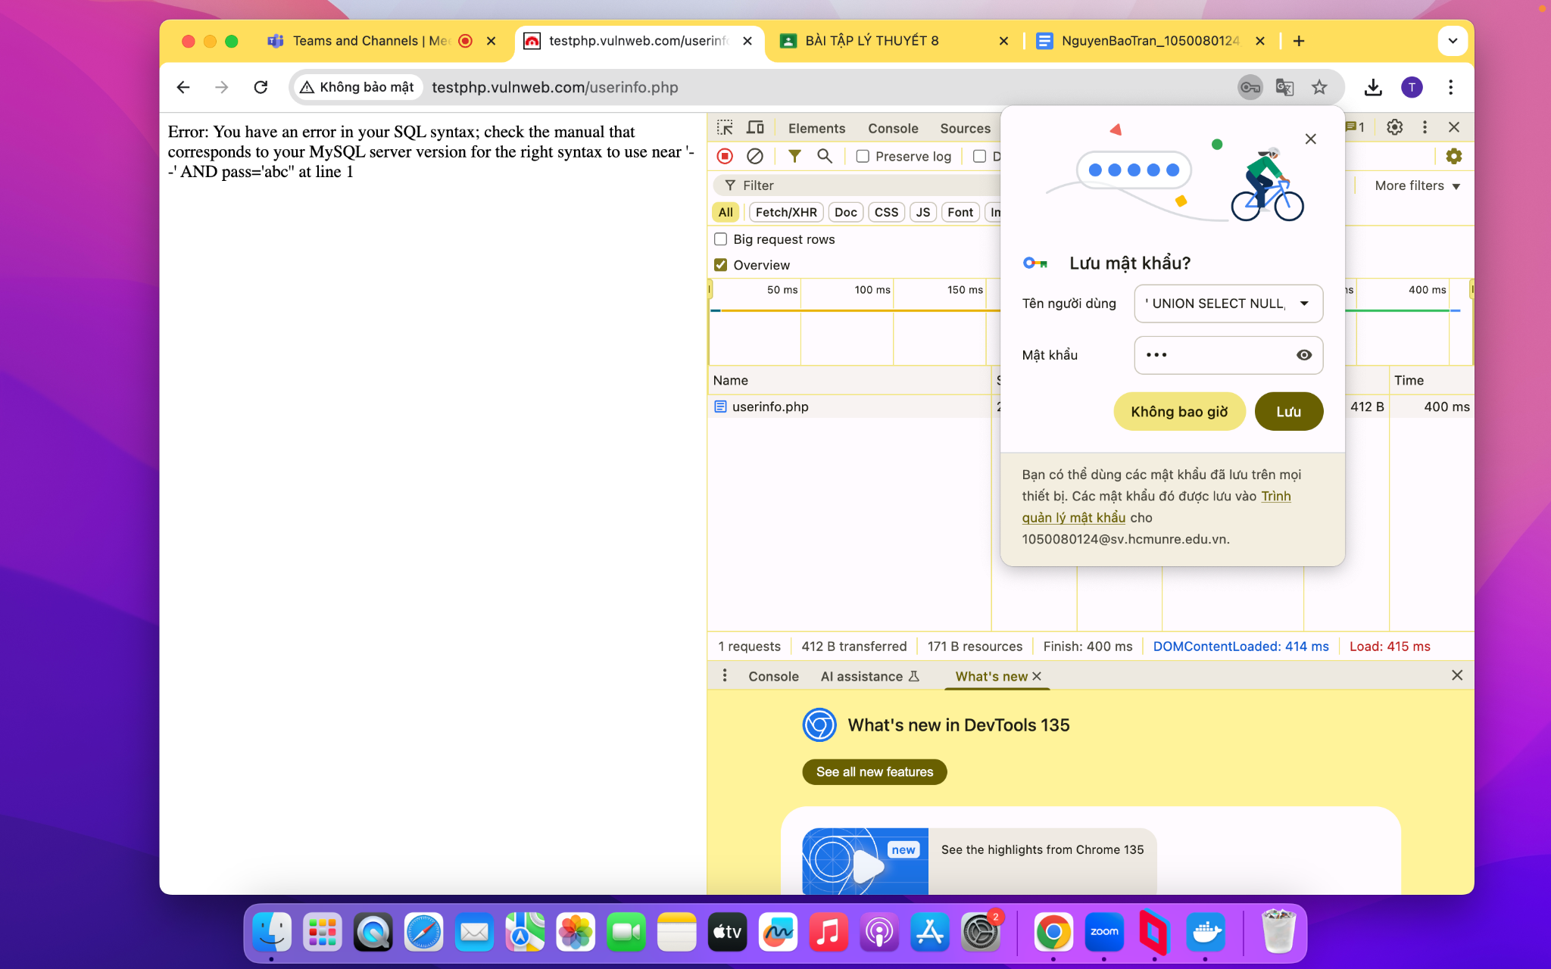

* Kết quả: Không hiển thị danh sách người dùng cho nên hệ thống không bị lỗ hổng nghiêm trọng.

# **Câu 3 (3 điểm): Kiểm thử lỗ hổng SQL Injection trên trang index.php**

1. Xác định các tham số đầu vào và cách thức gửi tới server (0.25 điểm)

* Tham số đầu vào: Có thể là id, search, page, v.v., tùy thuộc vào chức năng của trang.
* Phương thức gửi: Dữ liệu có thể được gửi qua GET hoặc POST.

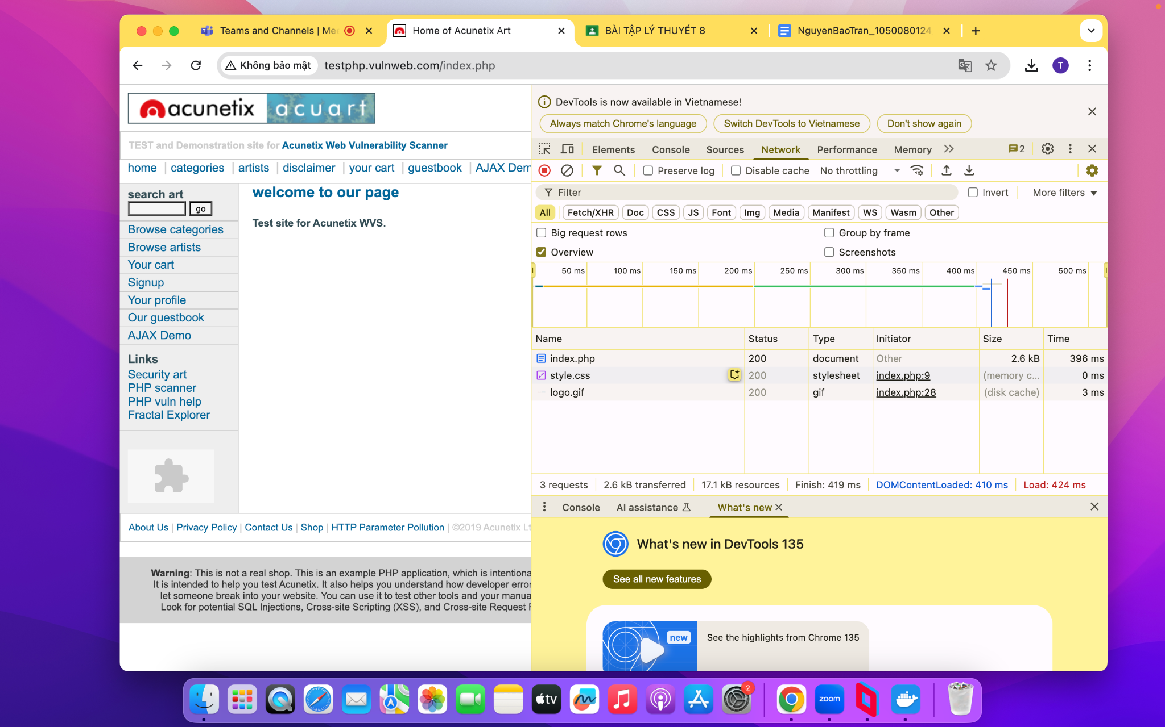

2. Phân tích và phán đoán kiểu truy vấn, vị trí tham số đầu vào (0.25 điểm)

* SELECT * FROM articles WHERE name = $name;

Biến name được chèn trực tiếp vào câu truy vấn. Vì thế, nếu không có biện pháp lọc và kiểm tra, dễ bị tấn công SQL Injection.

Câu 3 (3 điểm) – Kiểm thử lỗ hổng SQL Injection trên index.php

1. Xác định các tham số đầu vào và cách thức gửi tới server (0.25 điểm)

* Tham số đầu vào: testphp.vulnweb.com/search.php?test=query
* Phương thức gửi: GET, dữ liệu được gửi từ URL hoặc form tới server.​

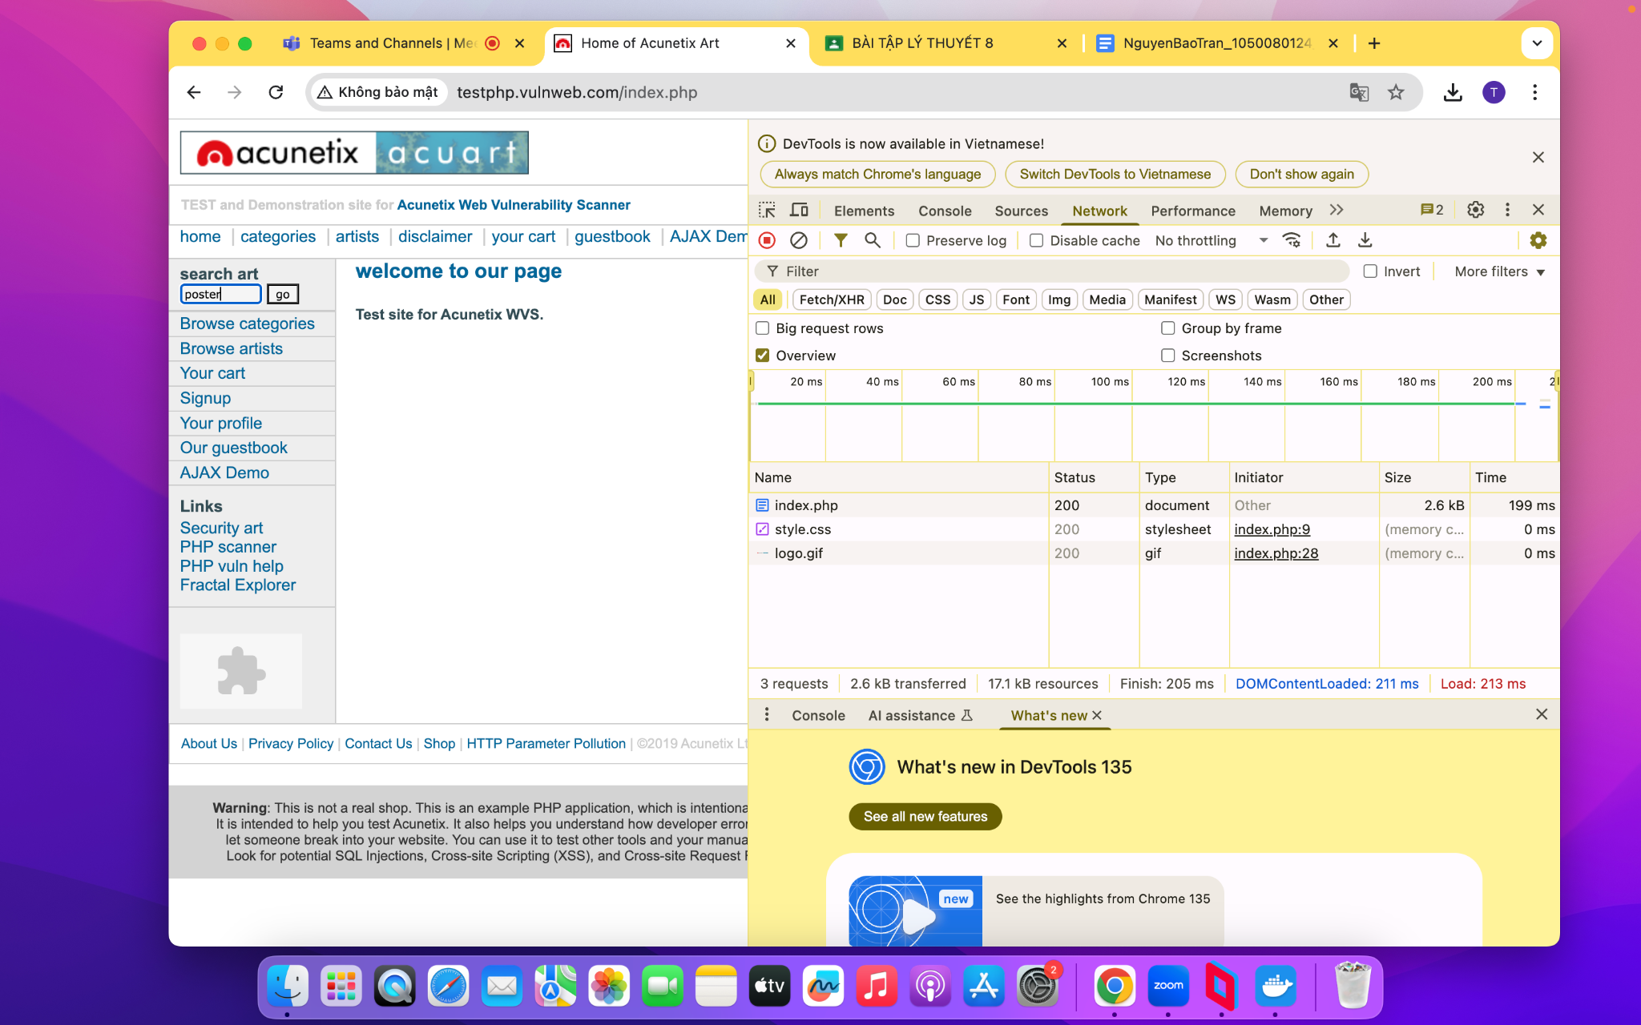

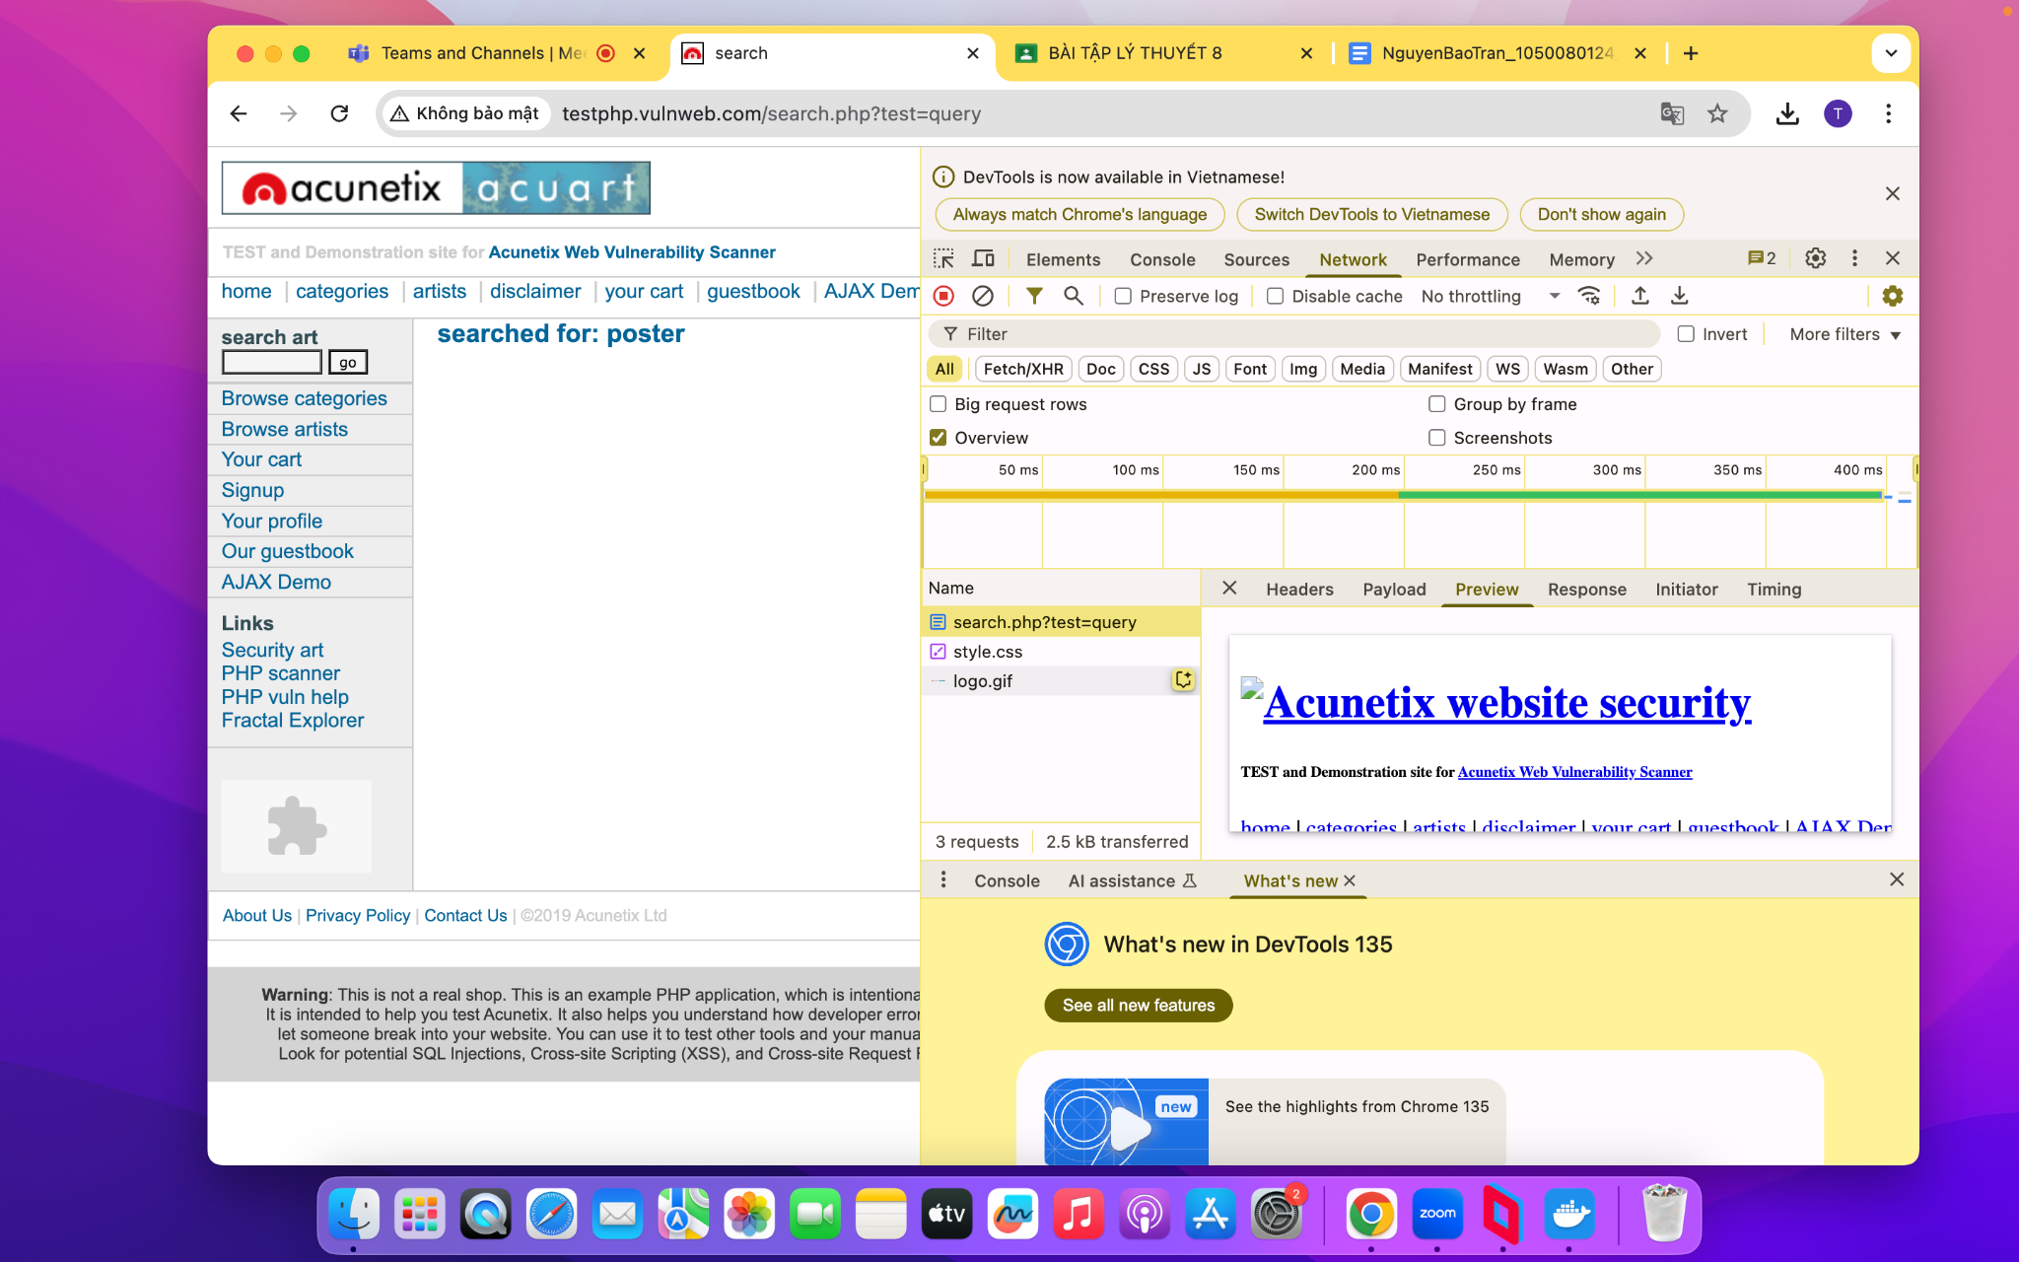

2. Phân tích và phán đoán kiểu truy vấn, vị trí tham số đầu vào (0.25 điểm)

* SELECT * FROM articles WHERE name = $name;

Biến name được chèn trực tiếp vào câu truy vấn. Vì thế, nếu không có biện pháp lọc và kiểm tra, dễ bị tấn công SQL Injection.

3. Xác định mức độ ảnh hưởng của lỗ hổng trên mỗi giá trị đầu vào (2.5 điểm)

a. Thử với tham số id trong URL:

* URL kiểm thử: http://testphp.vulnweb.com/index.php?id=1' OR '1'='1

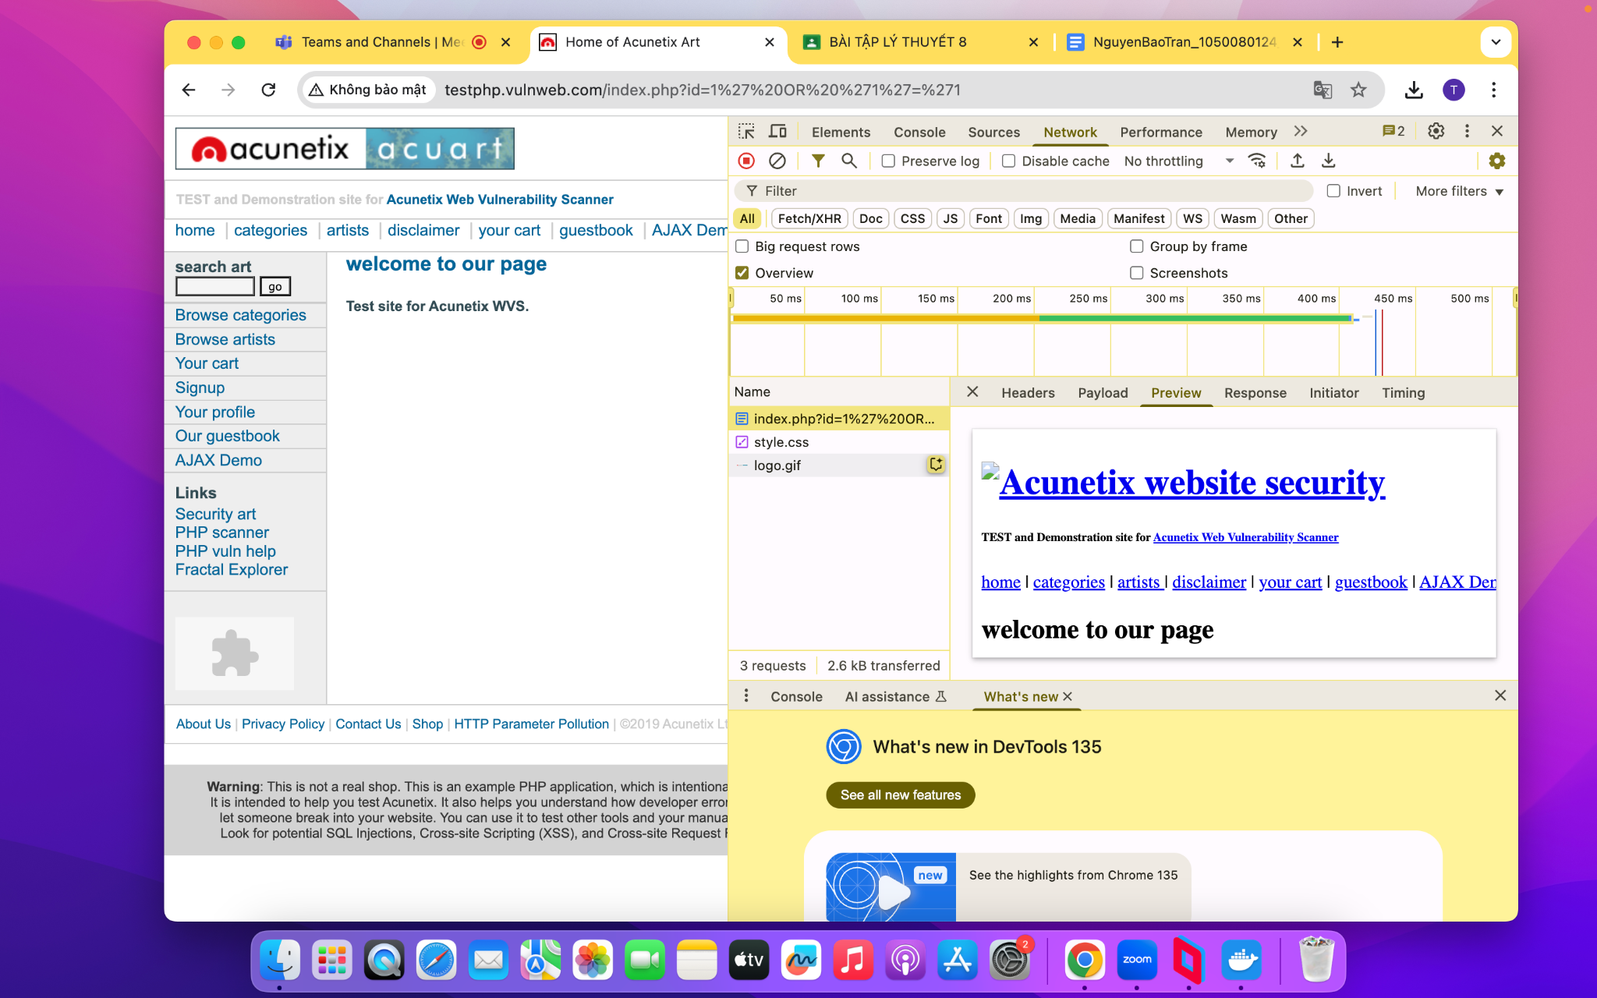

* Mục đích: Gây lỗi hoặc trả về toàn bộ dữ liệu từ bảng articles nếu truy vấn là:  
    
  SELECT * FROM articles WHERE name = 'poster' OR '1'='1';
* Dự đoán kết quả: Nếu thấy trang hiển thị tất cả bài viết hoặc lỗi SQL, chứng tỏ bị chèn lệnh thành công.

b. Thử truy xuất cấu trúc database:

* Giá trị kiểm thử: 1' UNION SELECT null, version(), database(); --
* Mục đích: Kiểm tra khả năng lộ thông tin hệ quản trị (phiên bản MySQL, tên CSDL)
* Kết quả mong đợi: Nếu hiển thị ra các thông tin này, chứng tỏ có thể đọc thông tin hệ thống, ảnh hưởng nghiêm trọng.

c. Thử lỗi cú pháp SQL:

* Giá trị kiểm thử:  
   1'
* Mục đích:  
   Kiểm tra hệ thống có trả lỗi SQL không (debug on)
* Kết quả mong đợi:  
   Nếu hiển thị lỗi SQL cụ thể → dễ khai thác hơn.

d. Thử sử dụng sleep() để kiểm tra Blind SQLi:

* URL kiểm thử: http://testphp.vulnweb.com/index.php?name=poster' AND sleep(5)--
* Mục đích: Nếu hệ thống trễ phản hồi ~5 giây, chứng tỏ có thể bị Blind SQL Injection

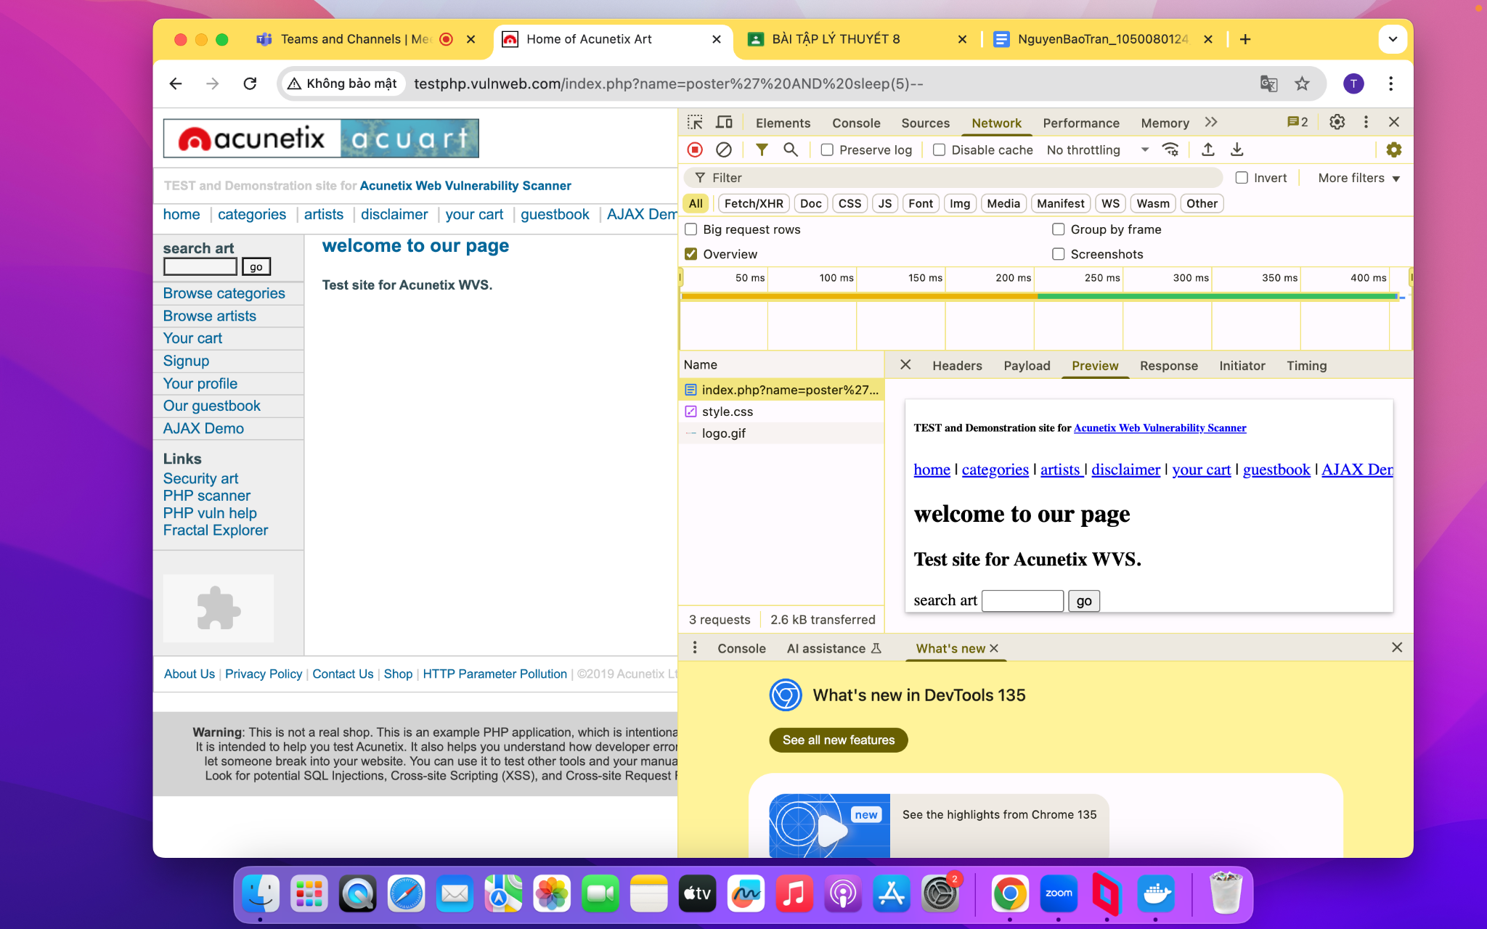

* BÀI THỰC HÀNH SỐ 8 : KIỂM THỬ LỖ HỔNG SQL INJECTION

